Форма Р11001

- Документы готовы за 15 минут
- Удобный мастер ввода данных
- Онлайн отправка в ФНС
- Юридическая поддержка
- Электронная подпись

Зарегистрироваться

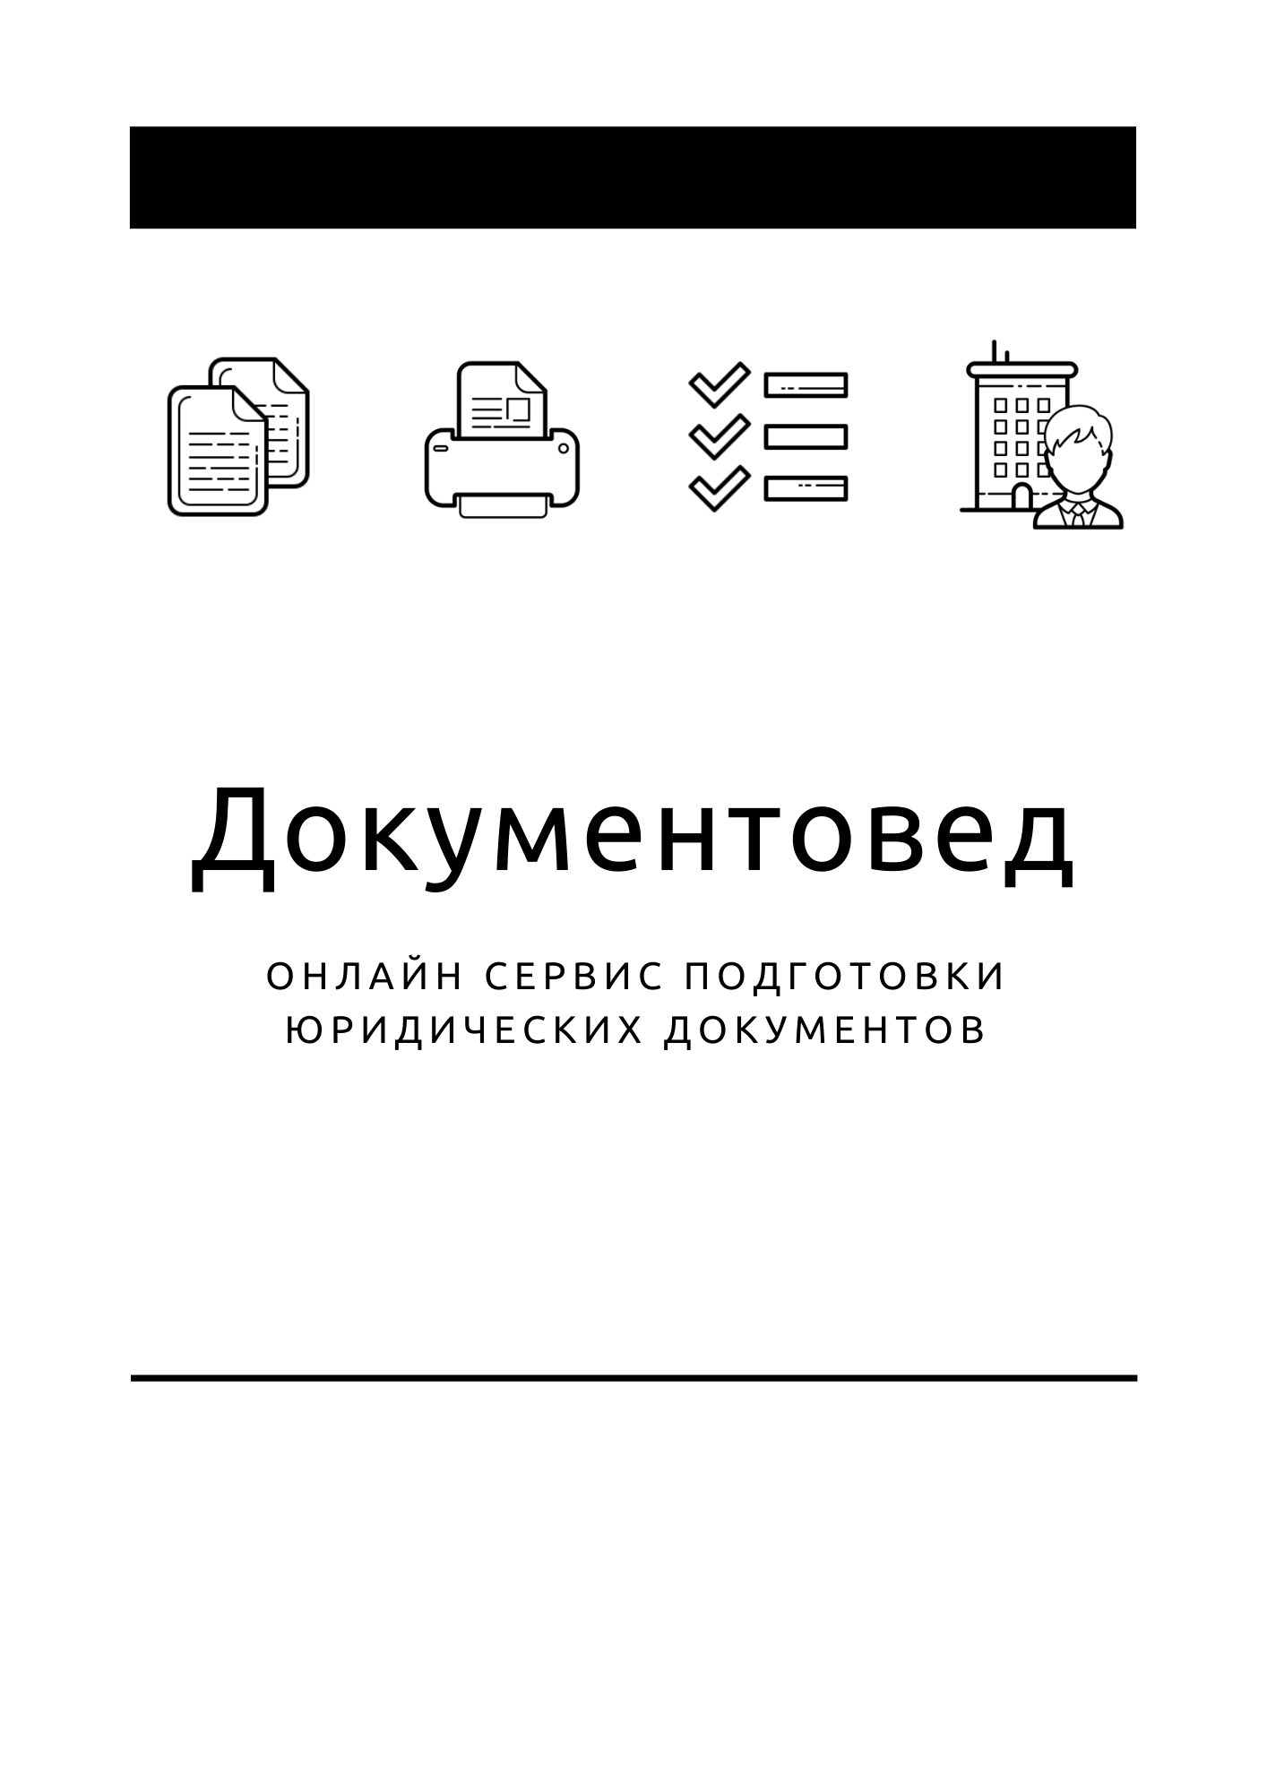


  Стр.
Форма № Р11001
Код по КНД 1111501
Заявление
о государственной регистрации юридического лица при создании
1. Наименование юридического лица на русском языке

1.1. Полное

1.2. Сокращенное

2. Адрес (место нахождения) постоянно действующего исполнительного органа юридического лица (в случае отсутствия постоянно действующего исполнительного органа юридического лица - иного органа или лица, имеющих право действовать от имени юридического лица без доверенности), по которому осуществляется связь с юридическим лицом

2.1. Почтовый индекс |  | 2.2. Субъект Российской Федерации
 |  |  | (код)

2.3. Район (улус и т.п.) Наименование района (улуса и т.п.)

2.4. Город (волость и т.п.) Наименование города (волости и т.п.)

Для служебных отметок регистрирующего органа


  Стр.
Форма № Р11001

2.5. Населенный пункт (село и т.п.) Наименование населенного пункта (села и т.п.)

2.6. Улица (проспект и т.п.) Наименование улицы (проспекта и т.п.)

2.7. Дом (владение и т.п.) Номер дома (владения и т.п.) 2.8. Корпус (строение и т.п.) Номер корпуса (строения и т.п.)

2.9. Офис (квартира и т.п.) Номер офиса (квартиры и т.п.)

3. Сведения о размере указанного в учредительных документах коммерческой организации:

1 – уставного капитала
2 – складочного капитала
3 – уставного фонда
4 – паевого фонда

Размер |  | рублей
  .

4. Сведения о держателе реестра акционеров акционерного общества

 | 1 – создаваемое акционерное общество  2 – регистратор | сведения о регистраторе указываются в листе К заявления


  Стр.
Форма № Р11001
Лист А заявления
Сведения об учредителе - российском юридическом лице
1. ОГРН |  | 2. ИНН

3. Полное наименование на русском языке

4. Доля в уставном капитале (складочном капитале, уставном фонде, паевом фонде)

4.1. Номинальная стоимость доли |  | . |  | рублей

4.2. Размер доли (в процентах или в виде дроби - десятичной или простой)¹

4.2.1. Проценты |  | .

4.2.2. Десятичная дробь |  | .

4.2.3. Простая дробь |  | /

¹ Указывается в отношении учредителя общества с ограниченной ответственностью.


  Стр.
Форма № Р11001
Лист Б заявления
Сведения об учредителе - иностранном юридическом лице
1. Полное наименование

2. Сведения о регистрации в стране происхождения

2.1. Страна происхождения |  |  | 2.2. Дата регистрации |  |  |  | . |  |  |  | .
 | (код)

2.3. Регистрационный номер

2.4. Наименование регистрирующего органа

2.5. Адрес (место нахождения) в стране происхождения

3. ИНН (при наличии)

4. Доля в уставном капитале (складочном капитале, уставном фонде, паевом фонде)

4.1. Номинальная стоимость доли |  | . |  | рублей

4.2. Размер доли (в процентах или в виде дроби - десятичной или простой)¹

4.2.1. Проценты |  | .

4.2.2. Десятичная дробь |  | .

4.2.3. Простая дробь |  | /

¹ Указывается в отношении учредителя общества с ограниченной ответственностью


  Стр.
Форма № Р11001
Лист В заявления
страница 1
Сведения об учредителе - физическом лице
1. Фамилия, имя, отчество физического лица

1.1. Фамилия

1.2. Имя

1.3. Отчество
(при наличии)

2. ИНН (при наличии)

3. Сведения о рождении

3.1. Дата регистрации
   |  | . |  |  | .

3.2. Место рождения

4. ОГРНИП ¹

5. Данные документа, удостоверяющего личность

5.1. Вид документа
(код)

5.2. Серия и номер документа

5.3. Дата выдачи
   |  | . |  |  | .

5.4. Кем выдан

5.5. Код подразделения
  –

¹ Указывается в отношении учредителя полного товарищества или товарищества на вере - индивидуального предпринимателя.


  Стр.
Форма № Р11001
Лист В заявления
страница 2
6. Адрес места жительства

6.1. В Российской Федерации (при отсутствии указывается место пребывания)

6.1.1. Почтовый индекс |  | 6.1.2. Субъект Российской Федерации
 |  |  | (код)
6.1.3. Район (улус и т.п.) Наименование района (улуса и т.п.)

6.1.4. Город (волость и т.п.) Наименование города (волости и т.п.)

6.1.5. Населенный пункт (село и т.п.) Наименование населенного пункта (села и т.п.)

6.1.6. Улица (проспект и т.п.) Наименование улицы (проспекта и т.п.)

6.1.7. Дом (владение и т.п.) Номер дома (владения и т.п.) 6.1.8. Корпус (строение и т.п.) Номер корпуса (строения и т.п.)

6.1.9. Квартира |  | Номер квартиры (комнаты и т.п.)

6.2. За пределами территории Российской Федерации

6.2.1. Страна места жительства
(код)
6.2.2. Адрес места жительства

7. Доля в уставном капитале (складочном капитале, уставном фонде, паевом фонде)

7.1. Номинальная стоимость доли |  | . |  | рублей

7.2. Размер доли (в процентах или в виде дроби - десятичной или простой)¹

7.2.1. Проценты |  | .

7.2.2. Десятичная дробь |  | .

7.2.3. Простая дробь |  | /

¹ Указывается в отношении учредителя общества с ограниченной ответственностью.


  Стр.
Форма № Р11001
Лист Е заявления
страница 1
Сведения о физическом лице, имеющем право без
доверенности действовать от имени юридического лица
1. Фамилия, имя, отчество физического лица

1.1. Фамилия

1.2. Имя

1.3. Отчество
(при наличии)

2. ИНН (при наличии)

3. Сведения о рождении

3.1. Дата регистрации
   |  | . |  |  | .

3.2. Место рождения

4. Должность

5. Данные документа, удостоверяющего личность

5.1. Вид документа
(код)

5.2. Серия и номер документа

5.3. Дата выдачи
   |  | . |  |  | .

5.4. Кем выдан

5.5. Код подразделения
  –


  Стр.
Форма № Р11001
Лист Е заявления
страница 2
6. Адрес места жительства

6.1. В Российской Федерации (при отсутствии указывается место пребывания)

6.1.1. Почтовый индекс |  | 6.1.2. Субъект Российской Федерации
 |  |  | (код)
6.1.3. Район (улус и т.п.) Наименование района (улуса и т.п.)

6.1.4. Город (волость и т.п.) Наименование города (волости и т.п.)

6.1.5. Населенный пункт (село и т.п.) Наименование населенного пункта (села и т.п.)

6.1.6. Улица (проспект и т.п.) Наименование улицы (проспекта и т.п.)

6.1.7. Дом (владение и т.п.) Номер дома (владения и т.п.) 6.1.8. Корпус (строение и т.п.) Номер корпуса (строения и т.п.)

6.1.9. Квартира |  | Номер квартиры (комнаты и т.п.)

6.2. За пределами территории Российской Федерации

6.2.1. Страна места жительства
(код)
6.2.2. Адрес места жительства

7. Контактный телефон


  Стр.
Форма № Р11001
Лист И заявления
Сведения о кодах по Общероссийскому классификатору видов экономической деятельности
1. Код основного вида деятельности ¹
   |  | . |  |  | .

2. Коды дополнительных видов деятельности ¹

   |  | . |  |  | .
   |  | . |  |  | .
   |  | . |  |  | .
   |  | . |  |  | .
   |  | . |  |  | .
   |  | . |  |  | .
   |  | . |  |  | .
   |  | . |  |  | .
   |  | . |  |  | .
   |  | . |  |  | .
   |  | . |  |  | .
   |  | . |  |  | .
   |  | . |  |  | .
   |  | . |  |  | .
   |  | . |  |  | .
   |  | . |  |  | .
   |  | . |  |  | .
   |  | . |  |  | .
   |  | . |  |  | .
   |  | . |  |  | .
   |  | . |  |  | .
   |  | . |  |  | .
   |  | . |  |  | .
   |  | . |  |  | .
   |  | . |  |  | .
   |  | . |  |  | .
   |  | . |  |  | .
   |  | . |  |  | .
   |  | . |  |  | .
   |  | . |  |  | .
   |  | . |  |  | .
   |  | . |  |  | .
   |  | . |  |  | .
   |  | . |  |  | .
   |  | . |  |  | .
   |  | . |  |  | .
   |  | . |  |  | .
   |  | . |  |  | .
   |  | . |  |  | .
   |  | . |  |  | .
   |  | . |  |  | .
   |  | . |  |  | .
   |  | . |  |  | .
   |  | . |  |  | .
   |  | . |  |  | .
   |  | . |  |  | .
   |  | . |  |  | .
   |  | . |  |  | .
   |  | . |  |  | .
   |  | . |  |  | .
   |  | . |  |  | .
   |  | . |  |  | .
   |  | . |  |  | .
   |  | . |  |  | .
   |  | . |  |  | .
   |  | . |  |  | .

¹ Указывается не менее 4-х цифровых знаков кода по Общероссийскому классификатору видов экономической деятельности ОК 029-2014 (КДЕС Ред. 2).


  Стр.
 |  |  |  | Сведения о заявителе |  | Форма № Р11001  Лист Н заявления  страница 1
1. Заявителем является

1 - учредитель юридического лица - физическое лицо
2 - руководитель юридического лица – учредителя
3 - лицо, действующее на основании полномочия, предусмотренного федеральным законом, актом специально уполномоченного на то государственного органа или актом органа местного самоуправления

2. Сведения о юридическом лице – учредителе

2.1. ОГРН ¹ |  | 2.2. ИНН ²

2.3. Полное наименование

3. Сведения об управляющей организации юридического лица – учредителя

3.1. ОГРН ¹ |  | 3.2. ИНН ²

3.3. Полное наименование

4. Сведения о заявителе

4.1. Фамилия, имя, отчество физического лица

4.1.1. Фамилия

4.1.2. Имя

4.1.3. Отчество
(при наличии)

4.2. ИНН (при наличии)

4.3. Сведения о рождении

4.3.1. Дата регистрации
   |  | . |  |  | .

4.3.2. Место рождения


  Стр.
4.4. Данные документа, удостоверяющего личность |  |  |  |  |  |  | Форма № Р11001  Лист Н заявления  страница 2
4.4.1. Вид документа

4.4.2. Серия и номер документа

4.4.3. Дата выдачи
   |  | . |  |  | .

4.4.4. Кем выдан

4.4.5. Код подразделения
  –

4.5. Адрес места жительства

4.5.1. В Российской Федерации (при отсутствии указывается место пребывания)

4.5.1.1. Почтовый индекс |  | 4.5.1.2. Субъект Российской Федерации
 |  |  | (код)
4.5.1.3. Район (улус и т.п.) Наименование района (улуса и т.п.)

4.5.1.4. Город (волость и т.п.) Наименование города (волости и т.п.)

4.5.1.5. Населенный пункт (село и т.п.) Наименование населенного пункта (села и т.п.)

4.5.1.6. Улица (проспект и т.п.) Наименование улицы (проспекта и т.п.)

4.5.1.7. Дом (владение и т.п.) Номер дома (владения и т.п.) 4.5.1.8. Корпус (строение и т.п.) Номер корпуса (строения и т.п.)

4.5.1.9. Квартира |  | Номер квартиры (комнаты и т.п.)

4.5.2. За пределами территории Российской Федерации

4.5.2.1. Страна места жительства
(код)

4.5.2.2. Адрес места жительства

4.6. Контактные данные 4.6.1. Телефон

4.6.2. E-mail


  Стр.
Форма № Р11001
Лист Н заявления
страница 3
5. Я, |  | ,
 | (Фамилия, имя, отчество (при наличии) заявителя на русском языке)

подтверждаю, что:
- представленные учредительные документы соответствуют установленным законодательством Российской Федерации требованиям к учредительным документам юридического лица данной организационно-правовой формы (ОПФ);
- сведения, содержащиеся в этих учредительных документах, иных представленных для государственной регистрации документах, заявлении о государственной регистрации, достоверны;
- при создании юридического лица соблюден установленный для юридических лиц данной ОПФ порядок их учреждения, в том числе оплаты уставного капитала (уставного фонда, складочного капитала, паевого фонда), на момент государственной регистрации;
- в установленных законом случаях вопросы создания юридического лица согласованы с соответствующими государственными органами и (или) органами местного самоуправления;
- согласие лица, не являющегося заявителем, на обработку его персональных данных, содержащихся в настоящем заявлении, имеется.

Мне известно, что в случае предоставления в регистрирующий орган недостоверных сведений, образования юридического лица через подставных лиц, предоставления документа, удостоверяющего личность, для создания юридического лица в целях совершения одного или нескольких преступлений, связанных с финансовыми операциями либо сделками с денежными средствами или иным имуществом, приобретения документа, удостоверяющего личность, или использования персональных данных, полученных незаконным путём, для создания юридического лица, я несу ответственность, установленную законодательством Российской Федерации.

Прошу документы, подтверждающие факт внесения записи в Единый государственный реестр юридических лиц, или решение об отказе в государственной регистрации:

1 – выдать заявителю  2 – выдать заявителю или лицу, действующему на основании доверенности  3 – направить по почте | Подпись заявителя ¹

6. Сведения о лице, засвидетельствовавшем подлинность подписи заявителя в нотариальном порядке

6.1. Лицом, засвидетельствовавшим подлинность подписи заявителя, является

1 – нотариус
2 – лицо, замещающее временно отсутствующего нотариуса
3 – должностное лицо, уполномоченное на совершение нотариального действия

6.2. ИНН лица, засвидетельствовавшего подлинность подписи заявителя

¹ Подлинность подписи заявителя должна быть засвидетельствована в нотариальном порядке.

